单例设计模式

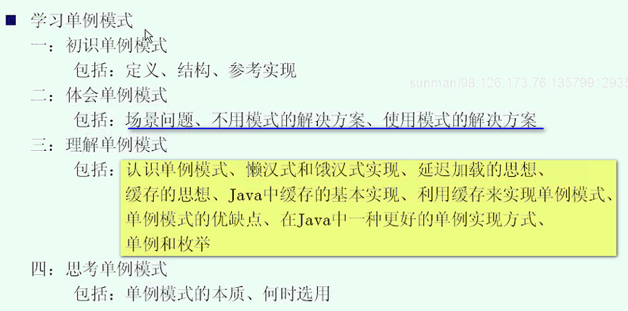

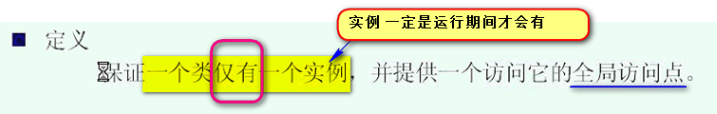

UML结构

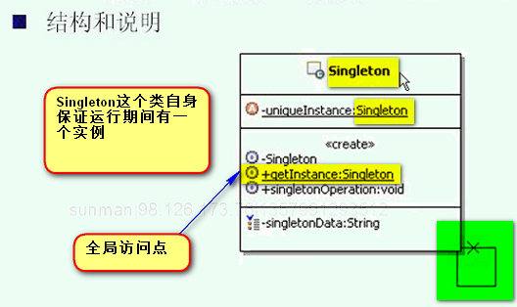

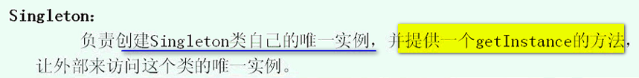

分别来看看

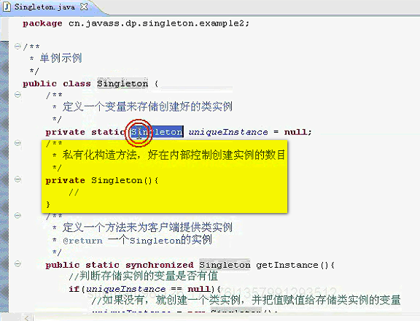

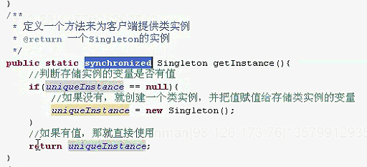

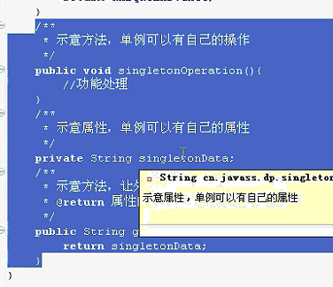 ----- 单例类的其他业务方法

上面是懒汉式

下面看饿汉式

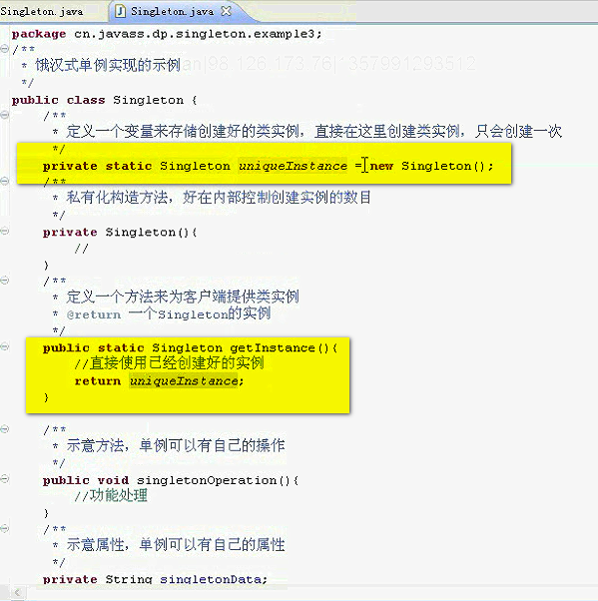

=======================================



系统多半会有自己的配置文件

如何去读取配置文件的内容？

如果不使用任何的模式 自己读写

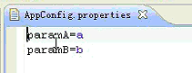

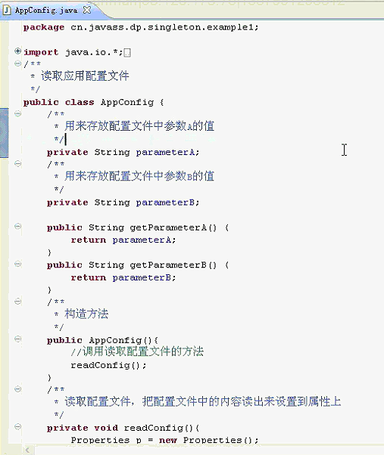

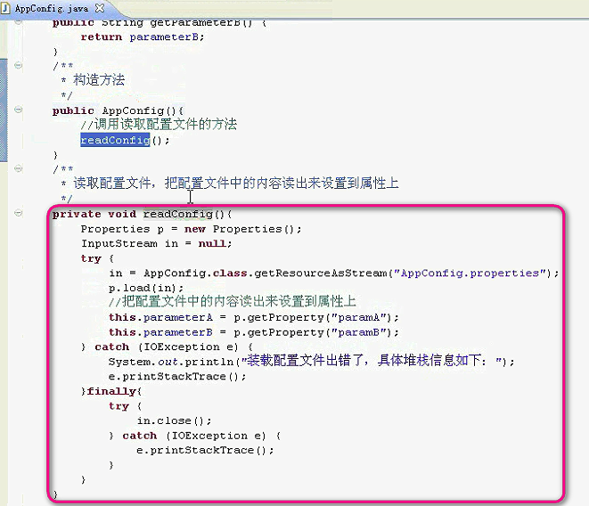

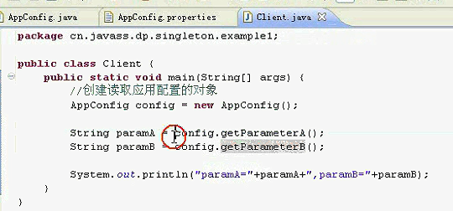

这里面没有采用单例模式

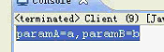

现在这个实现的问题在哪？

一次运行期间 配置文件配置好 就不再动了

如果运行期间 多个地方都需要获取配置文件的值 那么 就会都去 AppConfig config = new AppConfig();

假设 现在有五个地方要读取配置文件

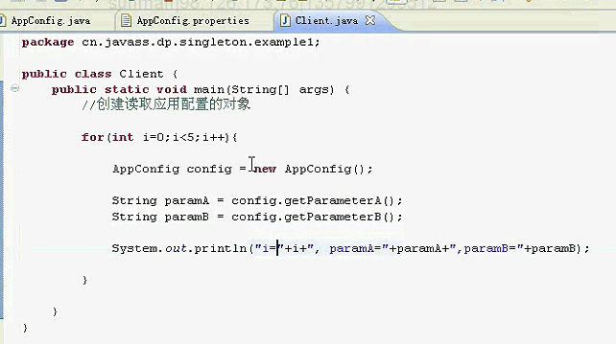

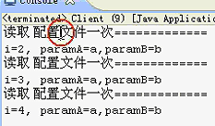 这样读了五次配置文件 但是 配置文件是固定的 就没有必要读取这么多遍

这就引出了这种实现方式存在的问题

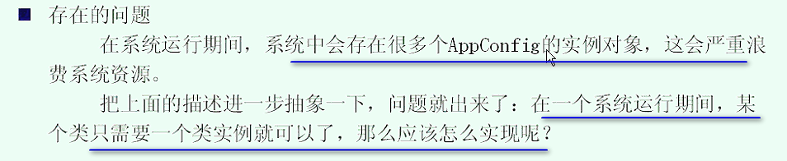

这就是单例模式来解决问题

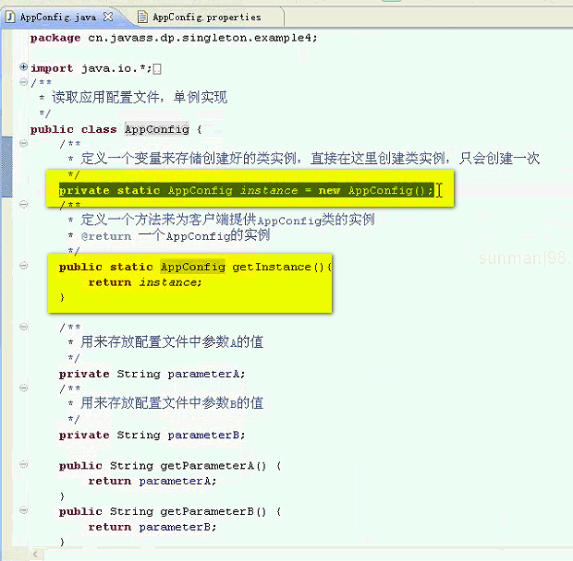

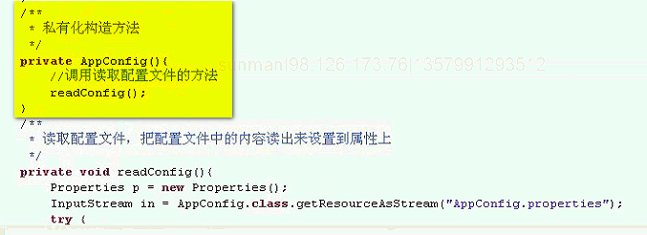

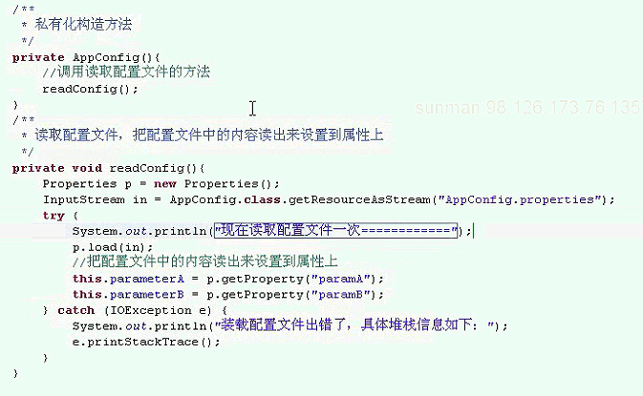

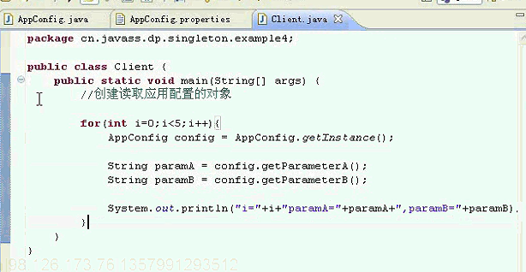

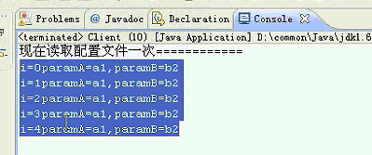

仅仅读取了一次配置文件

这样程序的性能是最好的

这里面采用的是饿汉式的做法

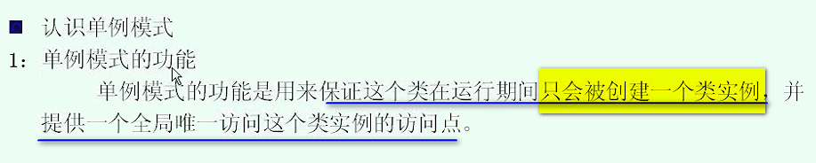

----- 运行期间 是单例的

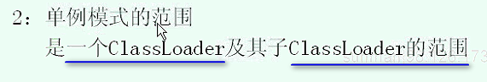

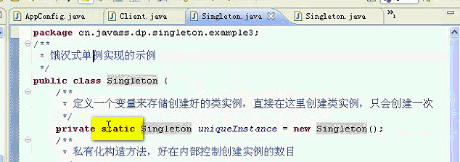

静态的属性 会在这个类装载的时候 就会初始化一次 ----- 就是JVM在ClassLoader装载这个类 + static ======= 类装载一次 就new一次

这样 如果我搞了10个Classloader 每load一次 就new出来一次 ------ 所以

单例模式的范围是一个ClassLoader机器子ClassLoader的范围

如果说成是虚拟机范围 ----- 那就要求JVM有一个CL

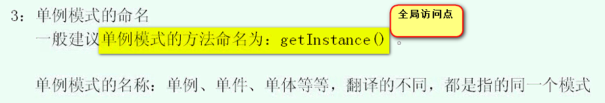

Public static Xxxx getInstance(){}

这样依赖 熟悉单例模式 见到别人的代码里面 出现了getInstance 第一反应就是单例



单例模式的写法 分别写一下

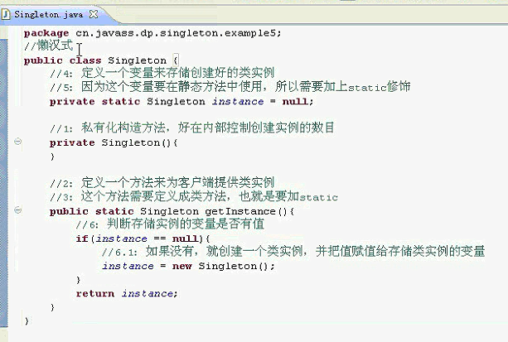

创建一个过后 就不用再创建了 直接返回了

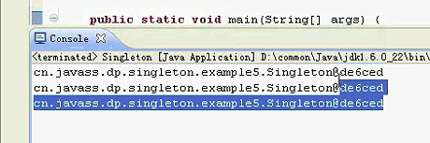 ------ 这样 都是一个对象

这个是一个类 类里面有自己的属性 有自己的方法

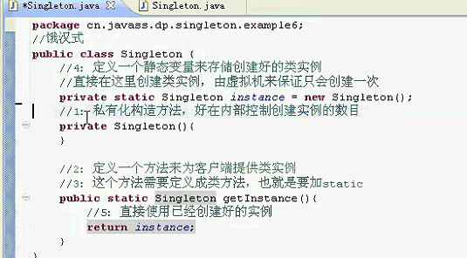

=========================================

现在简单分析这两种写法

从时间 空间上面来讲 很明显 懒汉式的做法 进来不耗费空间 但是 每次调用到getInstance 的时候 都要进行判断

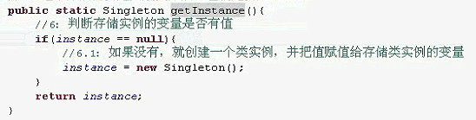 这样就耗费了时间

------ 懒汉式是以时间换空间的思路 但是 空间一定是单例耗费了 =====> 浪费了时间

看饿汉式

装载类就初始化了 这样空间比耗无疑 但是 每次获取就没有判断了 ======> 这样运行就快了

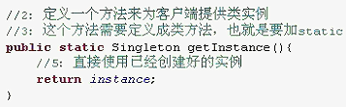

饿汉式是以空间换时间 ---- 空间一定耗费 所以 最后 快了

如果单例一定会用 那么饿汉式是非常好的

===========================================

以上是从时间空间角度 下面从线程安全角度看

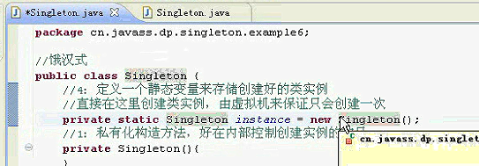

这个类装载的 JVM保证 一定是线程安全的

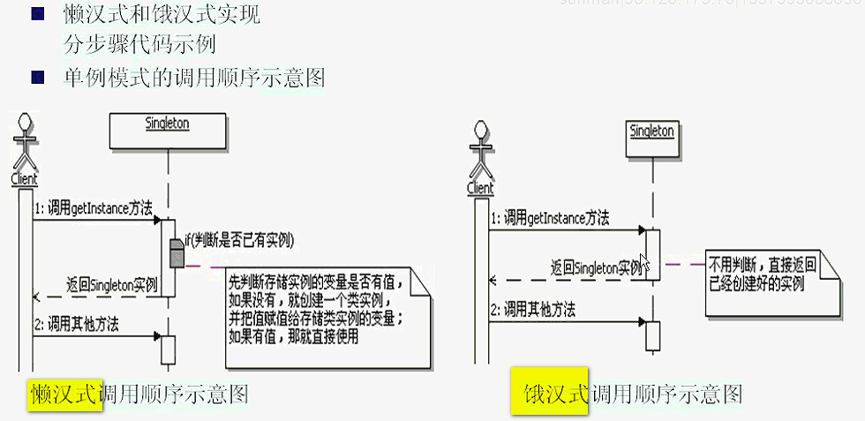

单例模式中体现的思想

**延迟加载思想

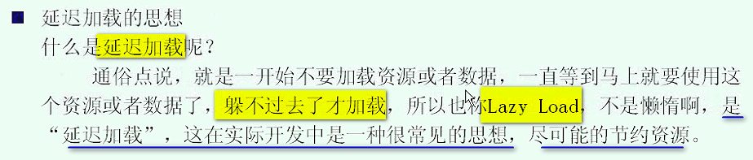

典型的就是在懒汉式的做法 就体现了延迟加载

这样就是非常节省资源

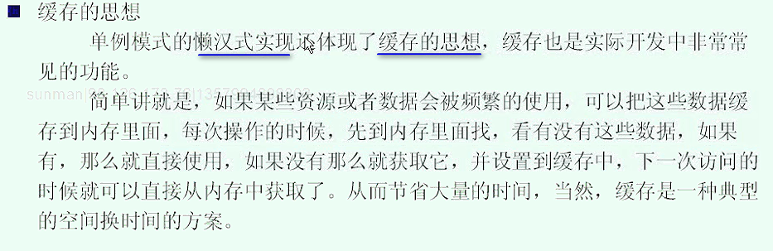

缓存的思路就是典型的空间换时间

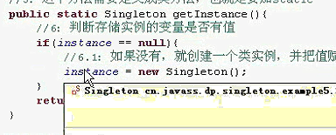 如果有 就使用内存中缓存的对象 直接拿来使用 这个instance就是被缓存下来的数据

===== **Java中如何实现缓存**？======

**通常的做法 是使用List 后者Map ------- 缓存不但要存数据 还要取数据 所以 为了取数据更加方便 老师建议使用Map

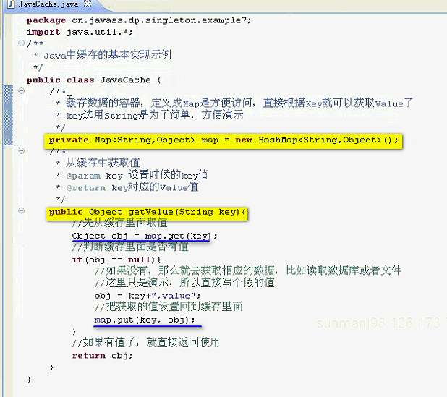

Java中实现缓存 要定义一个存放数据的容器 ---- 所有的缓存都放到这里面

缓存中获取数据的做法：

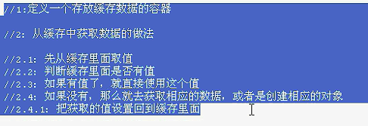

Web开发里面 有一个Scope 四种属性范围 page request session application

这个本质指的是数据的缓存范围

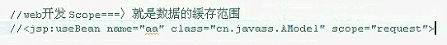

这句话不是简单翻译成 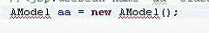

是按照缓存的方式来做

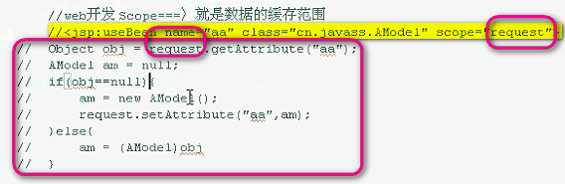

现在是利用缓存来实现单例模式 ----- 这种实现方式 不是GoF推荐的

可以利用缓存实现单例模式【感觉Spring就是借助了这块】

原理就是Map中的Key不能重复 ---- 是否重复 完全由Map来维护

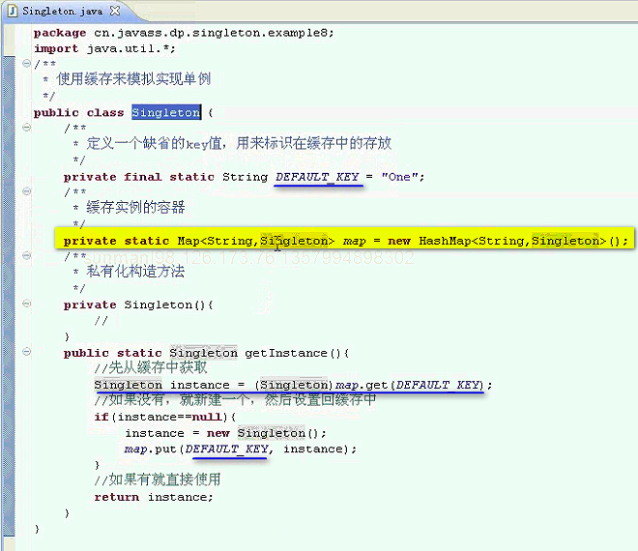

这里面是很标准的缓存操作

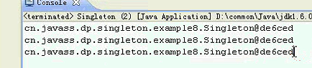

这就说明 通过缓存 也能实现单例模式

实现单例的方式很多 不一定是Gof给出的两种方式

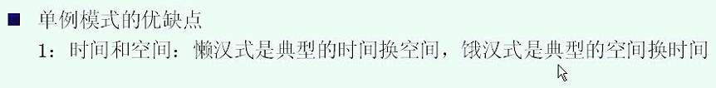

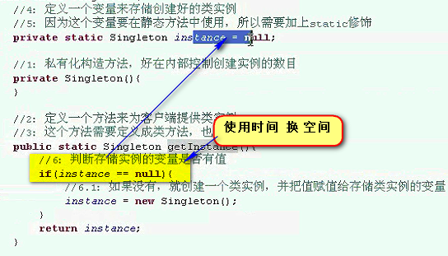

饿汉式就是典型的空间换时间

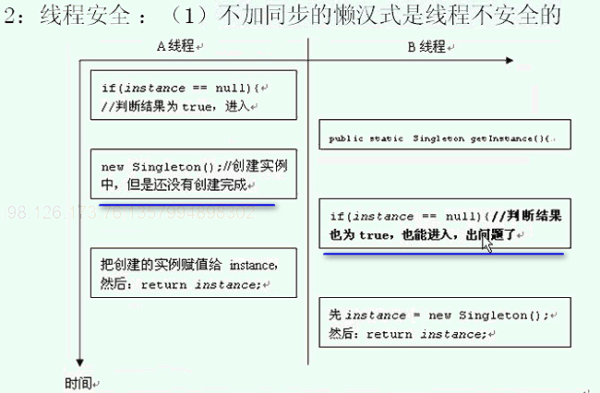【**线程示意图 还可以这么画**】

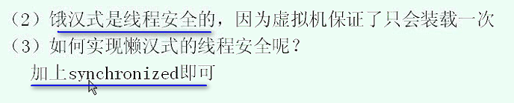

还有一种就是双重检查加锁的机制

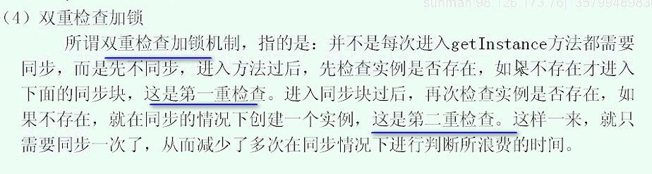

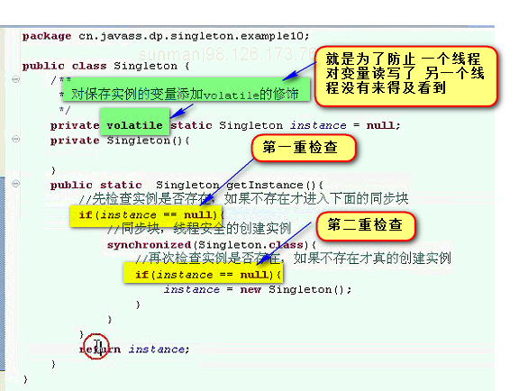

这样 就是需要在第一次创建的时候 创建一次之后 就不再进行同步了

还有一个问题 ---- 这个实现使用了一个关键字

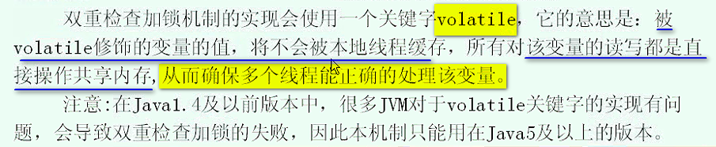



这样操作的话

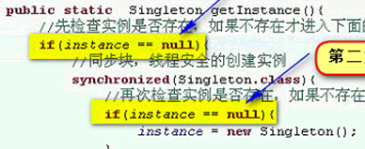 这样 第一个线程修改了这个实例的值的时候 会直接修改的是共享的缓存 ----- 公共的空间被修改 ----- 别的线程就立刻读取到了 ----

刚才没有同步的懒汉式 之所以失效的原因就是 进入 if(instance == null) ----- 这个地方 instance没有判断准确 ------ 所以 这里面第二次判断 避免一个线程刚进入了同步块的时候 另一个线程刚好把单例创建出来 ---- 所以 再去检查一遍

====== 所以 volatile 有人一赋值 instance ------ 我这个线程就能在公共空间读到这个instance

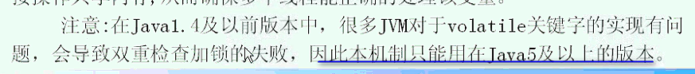

所以 JDK5以上 是没有问题的

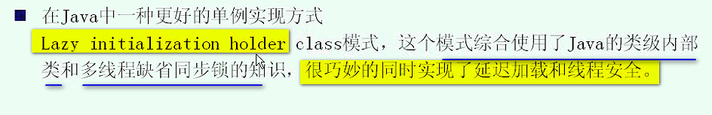

【**延迟加载Holder类模式**】

这个既能够实现延迟加载 又能够实现线程安全 非常巧妙

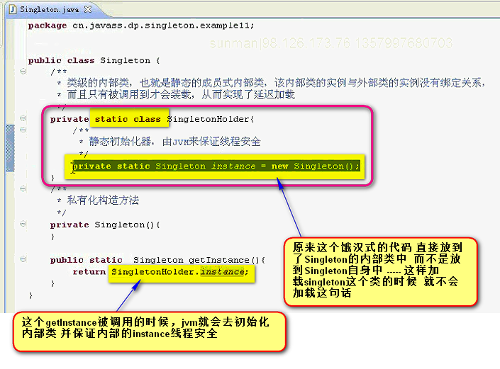

只有有人调到Singleton.holder的时候 才会初始化

这个出现了内置的内部类

这个内部类的实例 和 外部类的实例 是没有绑定关系的

装载singleton的时候 是不会装载singletonHolder这个类的时候 才会装载这个类

有人去调用 才会装载

【**思路 就是 饿汉式不是有点多么 那我让你不能直接被加载 而是被包起来 调用懒汉外壳的全局访问点的时候 加载到你这个类。。。**】

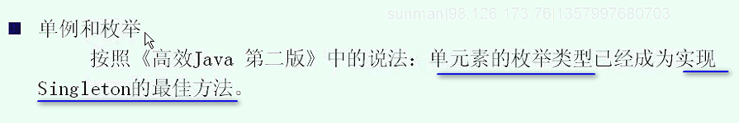

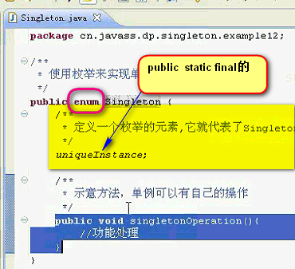 因为枚举有这样的特性 ----- 就是定义枚举这样的一个元素 就代表了当前的这个类的实例

要实现单例 就在外面直接使用这个元素就可以了

【

单例模式的种类

*饿汉式(1)

*懒汉式(4)

**双重检查加锁 (JDK5之后没有问题)

**延迟初始化Holder类模式(持有一个内部类是饿汉式的外部全局访问点)

**缓存实现单例(Map中的key不能重复保证单例) ---- 可扩展为固定数目的实例

**java枚举实现单例(java语法作保证) ---- 可扩展为固定数目的实例

】

-

思考一下单例模式

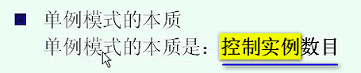

本质功能是用来控制实例数目的

单例这个东西控制实例数目为1个 ----- 能否控制这个实例有两个或者多个实例？

实际上思考的方式是和单例很类似的

====== 这个可以扩展 编程能够指定的实例数目

如何扩展单例模式 实现实例个数为3个

---- 用缓存实现单例

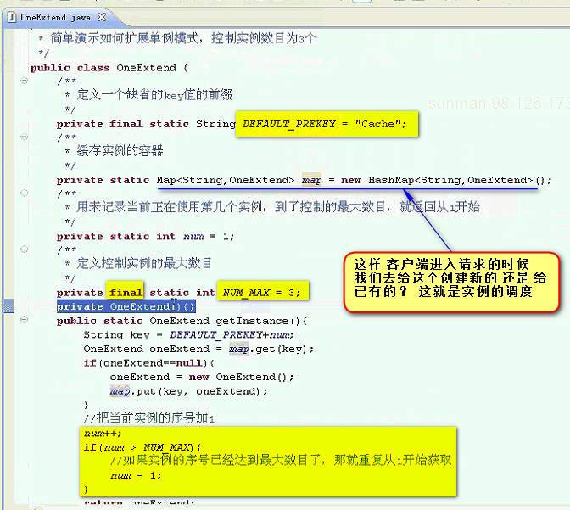

这样实例的调度 我们就简简单单的调度 没达到上限 我们一直new ----达到最大数目之后 我们就从1开始获取

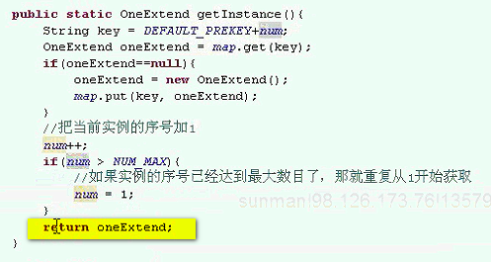

第一次调用的时候 获取不到 创建一个 num++

第二次进来 key还是没有 num++

------

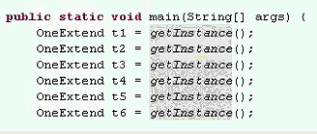

既然已经有值了 就可以返回了

通过简单的扩展 使用缓存 想要几个实例 就有几个实例

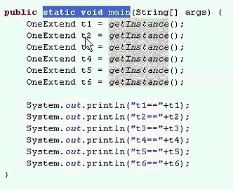

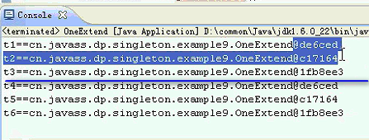 这样就周而复始的循环起来了

**因为这个是缓存 这个里面 还是线程不安全的 要加锁**

